Evaluacija Državnog stručnog skupa Financijska i mirovinska pismenost – upravljanje osobnim financijama:
Prema analiziranim evaluacijskim upitnicima, više od 80% sudionika su sadržaje Državnoga stručnog skupa ocijenili odličnom ocjenom kao i korisnost sadržaja u smislu doprinosa njihovom postojećem znanju.
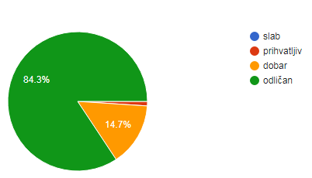
Da su sadržaji stručnog skupa povezani s nacionalnom odgojno-obrazovnom politikom smatra gotovo 63% sudionika a da su sadržaji dobro povezani smatra oko 30% sudionika.
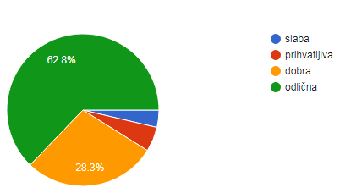

Obzirom da su teme i sadržaji vezane uz financije i ekonomsku terminologiju, jasnoću izlaganja te razinu razumljivosti odličnom smatra nešto više od 80% sudionika a tek nekolicina (oko 3%) ih smatra prihvatljivom ili slabom.
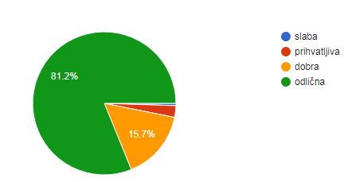
Iako je skup proveden putem online platforme, planirano vrijeme skupa primjerenim smatra oko 85% sudionika a tek oko 14% planirano vrijeme smatra predugim.
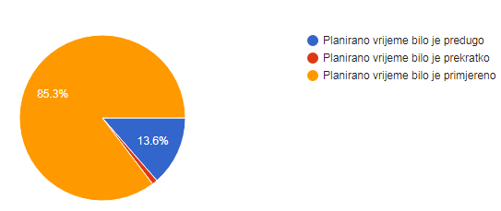

Učinkovitost voditeljice stručnog skupa, obzirom na organiziranost, stručno znanje, sposobnost odgovaranja na pitanja, jasnoću ideja i socijalne vještine također su ocijenjene ocjenom odličan a tek neznatni udio sudionika ih smatra dobrim.
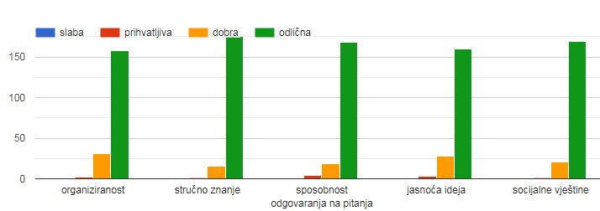
Na pitanje Je li stručni skup uključivao primjere kako učenje provesti u praksi, gotovo svi sudionici (96,9%) smatra da će ih moći primijeniti u svojim svakodnevnim aktivnostima i poučavanju učenika. Tek oko 3% sudionika misli da sadržaji skupa nisu primjenjivi u njihovoj praksi.
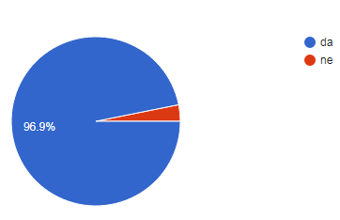
Svoje ukupno zadovoljstvo stručnim skupom Financijska i mirovinska pismenost 80% sudionika je ocijenilo ocjenom odličan, a isti bi svojim kolegama preporučilo njih nešto više od 98%.

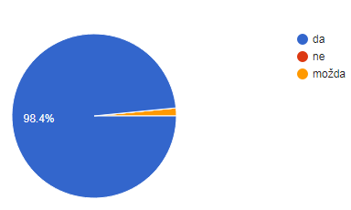

Izdvajamo i neke komentare sudionika a vezano za održani državni stručni skup Financijska i mirovinska pismenost – upravljanje osobnim financijama:
Kao netko s tek osnovnim poznavanjem financija, tj. slabom financijskom pismenošću, imala sam dosta nepoznatih pojmova, ali predavači su bili odlični u elaboriranju i stvarila sam bazu znanja koju još trebam primijeniti u praksi. Uglavnom, jako sam zadovoljna uloženim vremenom, stoga zahvaljujem!
Zahvaljujem za mogućnost sudjelovanja. Financijska pismenost je važan segment opstanka u suvremenom društvu. Voljna sam učiti kako bih poboljšala svoje sposobnosti i znanja. Mislim da je ovo tematika značajno primjenjiva i u svakodnevnom životu.
Ovaj stručni skup mi je potvrdio moje osobne stavove o financijskoj pismenosti i sretna sam zbog toga, ali mi je pokazao da ima još prostora za napredak i poboljšanje. Predavači odlični, način predavanja super i svaka čast svima na organizaciji i predavanjima. Bravo!
Odlično, puno bi mi pomoglo da sam imala prilike slušati ova predavanja prije 20 godina!
Izvrstan stručni skup. Zahvaljujem na odabiru tema koje su pružile informacije primjenjive na osobnoj razini i u radu s učenicima.
Odlični predavači, dobri primjeri iz života, primjenjivo i korisno. Uključiti teme s ovoga skupa na ostale skupove s ciljem educiranja zaposlenih u školstvu.

Izvješće sastavila:
dr. sc.Verica Jovanovski, viša savjetnica za
fiziku i učeničko poduzetništvo

